Más seguridad por menos dinero
El servoaccionamiento de B&R con determinación de par integrada reduce los costes
B&R ha equipado el servoaccionamiento ACOPOS P3 con una función de verificación de par segura. Esto permite utilizar numerosas funciones de seguridad que antes habrían requerido un sensor externo. El coste del cumplimiento de la directiva sobre maquinaria se reduce.

La determinación del par seguro se basa en una medición interna de la corriente y permite las funciones de seguridad Safely Limited Torque (SLT), Safe Speed Observer (SSO) y Safe Brake Test (SBT). Las funciones son adecuadas para aplicaciones hasta SIL 2 / PL d / Cat. 3.
Prevención segura de sobrecarga
La función SLT puede utilizarse, por ejemplo, para limitar de forma fiable el par aplicado al sistema de transmisión de potencia. De este modo, se pueden evitar y prevenir con seguridad las condiciones de sobrecarga mecánica. Además, los diseños mecánicos pueden ser más rentables con el SLT. El SLT también minimiza el riesgo de que los operarios se lesionen por pellizco o aplastamiento mientras trabajan en una máquina.
Garantizar la seguridad del operador
La función SSO es un sensor de velocidad virtual que permite utilizar la función de seguridad SLS sin necesidad de un codificador de seguridad. Esto es especialmente útil cuando se utilizan motores lineales o de par, ya que estos tipos de motores no suelen tener un codificador seguro integrado.
Pruebas fiables de frenos de retención
La función SBT puede utilizarse para supervisar y evaluar con seguridad el rendimiento de un freno de retención. Los datos que recoge permiten conocer el estado del freno y cualquier daño o desgaste.

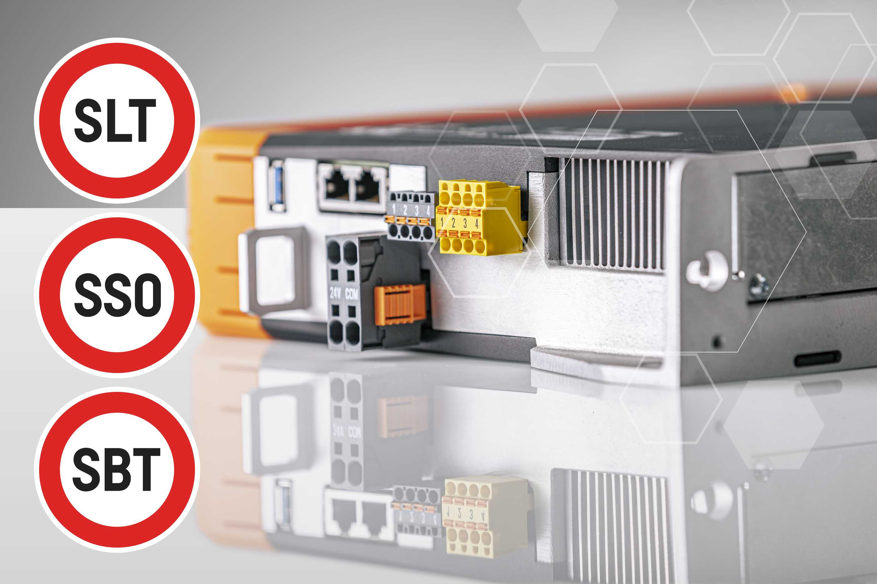
B&R ha equipado el servoaccionamiento ACOPOS P3 con una determinación de par segura que permite numerosas funciones de seguridad integradas.

Acerca de B&R
B&R es una innovadora empresa de automatización con sede en Austria y oficinas en todo el mundo. Como líder mundial en automatización industrial, B&R combina tecnología punta con ingeniería avanzada para ofrecer a los clientes, en prácticamente todas las industrias, soluciones completas para automatización de máquinas y fábricas, control de movimiento, HMI y tecnología de seguridad integrada. Con estándares industriales de comunicación de bus de campo como POWERLINK y openSAFETY, además del potente entorno de desarrollo de software Automation Studio, B&R está constantemente redefiniendo el futuro de la automatización. El espíritu innovador que mantiene a B&R al frente de la automatización industrial está impulsado por el compromiso de simplificar los procesos y superar las expectativas del cliente.
Para más información, visite www.br-automation.com.
Si publica esta nota de prensa, por favor envíe una copia a:
Bernecker & Rainer Automatización industrial S.L.U.
Vallsolana Garden Business Park
Camí de Can Camps, 17-19
08174 Sant Cugat del Vallés
Barcelona
o al e-mail: office.es@br-automation.com

